Temat: Rozdział IV Edukacja i praca
Temat: System edukacji w Polsce
Cele:
- charakterystyka polskiego systemu edukacji
- zadania MEN i samorządów
- zadania szkoły
- statut i inne szkolne dokumenty

Zgodnie z Ustawą z 7 września 1991 r. o systemie oświaty:
- system oświaty obejmuje przedszkola i szkoły (podstawowe, gimnazja, ponadgimnazjalne i artystyczne)
- zadaniem szkół jest prowadzenie pracy edukacyjnej mającej na celu wszechstronny rozwój ucznia, opiekę nad dziećmi i młodzieżą oraz wspomaganie wychowawczej roli rodziny
- politykę oświatową państwa realizuje minister edukacji narodowej
- organami prowadzącymi szkoły są gminy (szkoły podstawowe i gimnazja) oraz powiaty (szkoły ponadgimnazjalne)
- nadzór pedagogiczny nad placówkami oświatowymi w województwie sprawuje kurator

Szkoła jest instytucją kształcącą i wychowującą, ale szkoła to także wspólnota nauczycieli i uczniów.
Funkcje szkoły:
- kształcąca – przekazuje wiedzę naukową i umiejętności, uczy logicznego myślenia,
- wychowawcza – wdraża w normy społeczne, wskazuje wartości społeczne,
- społeczna – uczy współżycia z innymi ludźmi, przygotowuje do odgrywania różnych ról społecznych,
- kulturowa – wprowadza w kulturę danego społeczeństwa, wdraża do korzystania z dóbr kultury,
- opiekuńcza – tworzy warunki do zaspokajania różnych potrzeb uczniów.

W szkole funkcjonują organy szkoły, czyli osoby i grupy osób posiadające przypisane prawem kompetencje.
Do organów szkoły zaliczamy:
- dyrektora szkoły,
- radę pedagogiczną,
- samorząd uczniowski

Dyrektor szkoły jest odpowiedzialny za:
- dydaktyczny i wychowawczy poziom szkoły;
- realizację zadań zgodnie z uchwałami rady pedagogicznej i rady szkoły, podjętymi w ramach ich kompetencji stanowiących, oraz zarządzeniami organów nadzorujących szkołę;
- tworzenie warunków do rozwijania samorządnej i samodzielnej pracy uczniów i wychowanków;
- zapewnienie pomocy nauczycielom w realizacji ich zadań i doskonaleniu zawodowym;
- zapewnienie w miarę możliwości odpowiednich warunków organizacyjnych do realizacji zadań dydaktycznych i opiekuńczo-wychowawczych

Rada Pedagogiczna
W skład Rady pedagogicznej wchodzi dyrektor i wszyscy nauczyciele zatrudnieni w szkole. Podstawowym jej zadaniem jest planowanie i analizowanie pracy dydaktycznej, wychowawczej i opiekuńczej szkoły.
Do kompetencji rady pedagogicznej należy m.in. podejmowanie uchwał w sprawie wyników klasyfikacji i promocji uczniów, zatwierdzanie planów pracy szkoły oraz podejmowanie uchwał w sprawie innowacji i eksperymentów pedagogicznych w szkole.

Samorząd uczniowski to nie tylko „klasowa trójka”, przewodniczący czy też zarząd samorządu. To nie jest wąskie grono osób, którym powierzono całą odpowiedzialność za to, co dzieje się w szkole.
Samorząd uczniowski tworzą wszyscy uczniowie szkoły, niezależnie od klasy, w której się uczą, wieku, ocen z poszczególnych przedmiotów czy też oceny z zachowania. „Wszyscy” oznacza więc, że każdy uczeń danej szkoły jest również członkiem jej samorządu uczniowskiego.
Zasady wybierania i działania organów samorządu określa regulamin uchwalany przez ogół uczniów w głosowaniu równym, tajnym i powszechnym.

Schemat system edukacji obowiązujący Was.
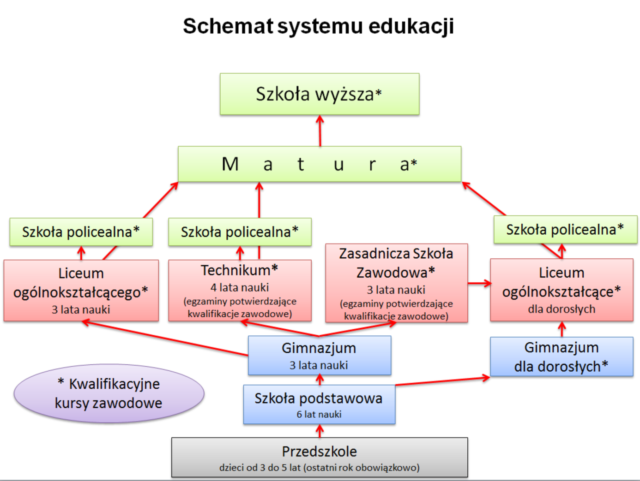

Nowy schemat systemu edukacji.
